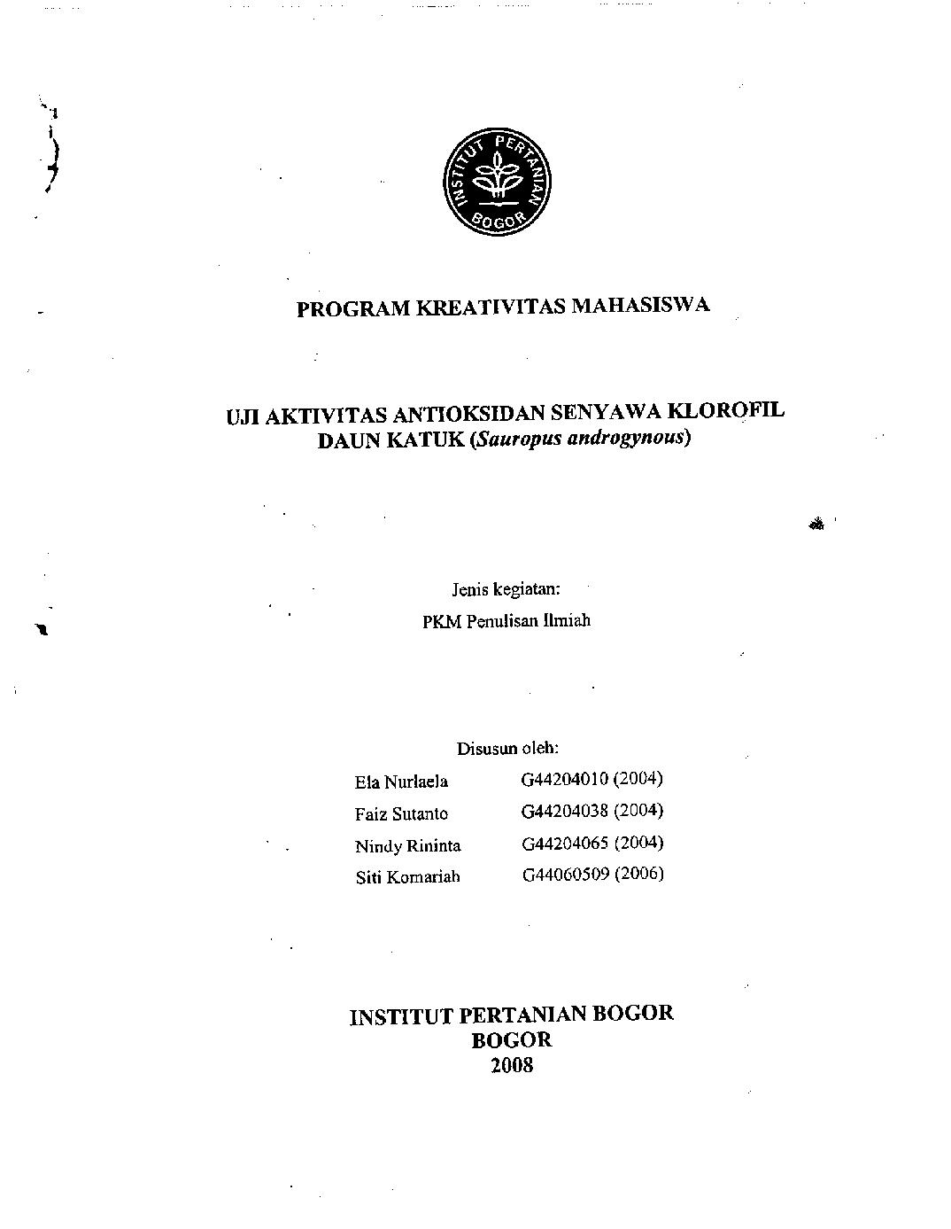
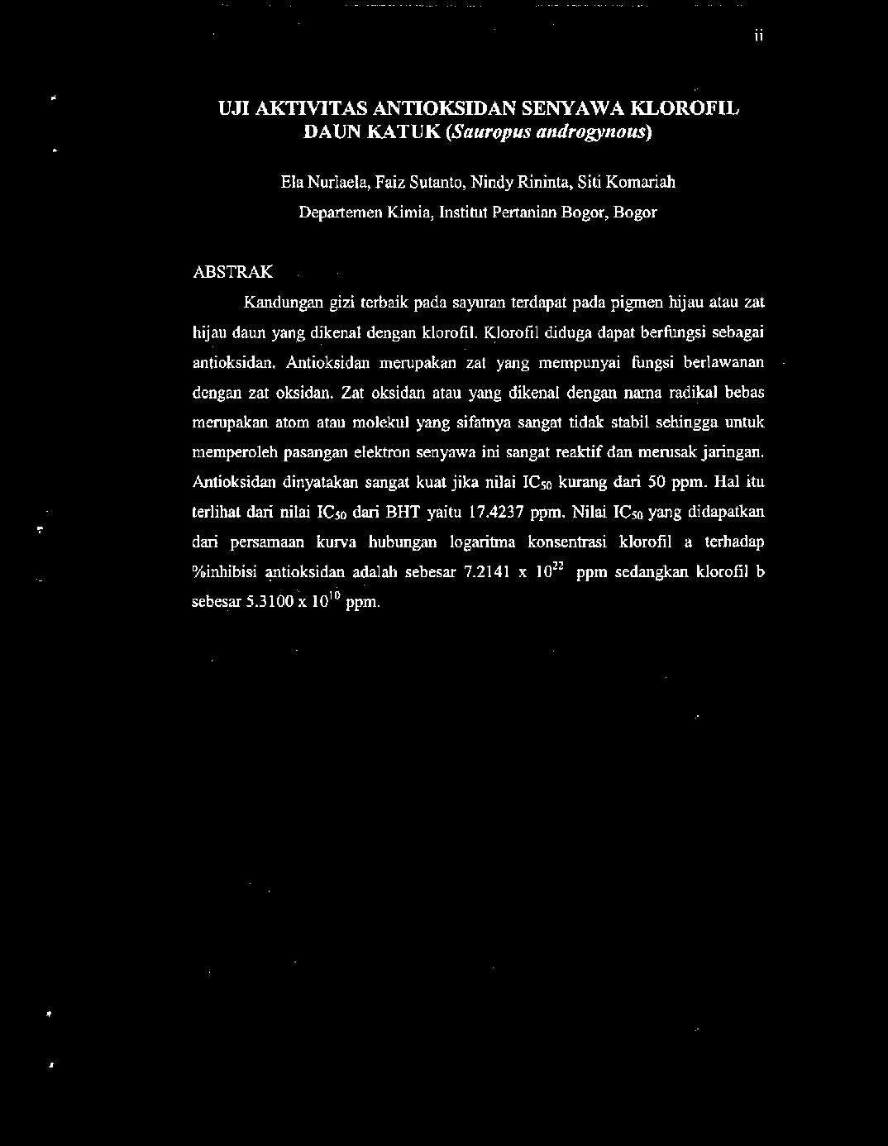
UJI AKTIVITAS ANTIOKSIDAN SENYAWA KLOROFIL DAUN KATUK (Sauropus androgynous)

Ela Nurlaela, Faiz Sutanto, Nindy Rininta, Siti Komariah

Departemen Kimia, Institut Pertanian Bogor, Bogor

ABSTRAK

Kandungan gizi terbaik pada sayuran terdapat pada pigmen hijau atau zat hijau daun yang dikenal dengan klorofil. Klorofil diduga dapat berfungsi sebagai antioksidan. Antioksidan merupakan zat yang mempunyai fungsi berlawanan dengan zat oksidan. Zat oksidan atau yang dikenal dengan nama radikal bebas merupakan atom atau molekul yang sifatnya sangat tidak stabil sehingga untuk memperoleh pasangan elektron senyawa ini sangat reaktif dan merusak jaringan. Antioksidan dinyatakan sangat kuat jika nilai ICso kurang dari 50 ppm. Hal itu terlihat dari nilai ICso dari BHT yaitu 17.4237 ppm. Nilai ICso yang didapatkan dari persamaan kurva hubungan logaritma konsentrasi klorofil a terhadap %inhibisi ~tioksidanadalah sebesar 7.2141 x loz2 ppm sedangkan klorofil b sebesar 5.3100 x 10" ppm.

